mardi 28 juillet 2026
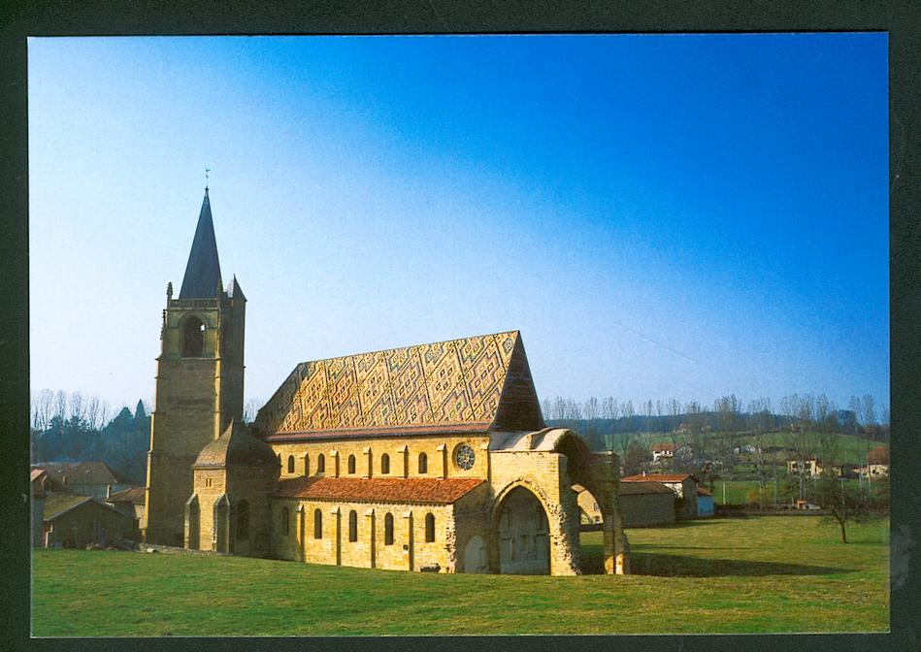 LES AMIS DE L’ABBAYE 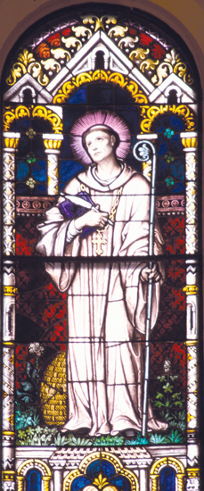
mardi 28 juillet 2026

Compte rendu de l’Assemblée Générale des Amis de l’Abbaye du 10 février 2007

Personnes excusées : MM. Clément
Guillemant
Nombre d’adhérents : 92
Nombre de personnes présentes : 22
Nombre de pouvoirs présentés : 27
Quorum atteint, l’assemblée peut valablement décider et acter.

Compte Rendu Moral :
Le président des Amis de l’Abbaye, Francis Godinot remercie l’ensemble de l’assemblée, ainsi que M. le Curé, le Père Seon et le maire de la Bénisson-Dieu, Jean-Luc Favard

*Visites de jour et fréquentation de l’abbaye : nombre de visiteurs égal à celui de l’année 2005, ceci malgré des problèmes d’ouverture liés à l’absence pour congés maladie de l’hôtesse du Syndicat d’Initiative de l’Abbaye.

*Visites de nuit : nombre de visites stable, notre système informatisé de son et lumière est sensible et demanderait à être fiabilisé, ce problème est en cours de résolution par des modifications informatiques et d’amélioration de la fiabilité du système audio (écouteurs et casques à changer).

*Les concerts donnés :

. Ensemble Pentatête : bonne participation et succès auprès du public

. Philarmonia de Lyon : direction Jean-Claude Guérinot, très bonne prestation, concert apprécié par le public malgré une faible participation due au fait que ce concert , programmé il y a 1 an, se déroulait le jour de la finale de la coupe du monde de foot-ball !!! d’où un manque de public certain .

. concert du trompettiste Guy Touvron : très gros succès du festival donné - une Journée à Venise-, concert unanimement apprécié, l’abbaye était comble.

. Ensemble Trécanum (Musique sacrée et chants Grégorien) : excellent ensemble de musique vocale interprétant principalement du chant Grégorien et des chants sacrés de la liturgie religieuse. Ce type de prestation touche un public averti et d’amateurs passionnés, a priori un peu restreint. Aussi la participation a été moyenne, (abbaye remplie à moitié).

Compte RenduFinancier :
Exercice de l’année écoulée : très légèrement déficitaire (170€). Pour l’année 2007, la rigueur sera de mise afin d’être à l’équilibre fin (un plan sera mis en place).
Budget Prévisionnel 2007 : nous prévoyons de maintenir la qualité des concerts que nous proposerons au public, de même que le nombre de concerts (4 concerts prévus en 2007), le retour à un léger bénéfice prévisionnel (de l’ordre de 2000 €) est prévu principalement sur les postes de dépenses de fonctionnement et l’augmentation du bénévolat « actif », pour lequel nous engageons une campagne de promotion .

Ce compte rendu financier a été approuvé à l’unanimité par l’assemblée

Nota : nous tenons à la disposition de nos adhérents les documents et tableaux du bilan écoulé 2006 et budget prévisionnel 2007, sur simple demande de leur part à adresser par courriel au secrétaire de l’association des Amis de l’Abbaye ( coordonnées directes par lien hypertexte à la rubrique contacts de notre site).

Important (point développé et exposé plus loin :) la très légère modification de nos statuts d’association loi de 1901 en association loi de 1901 déclarée d’intérêt général approuvé et confirmé par la direction des services fiscaux du département, rend possible les donations de particuliers et/ou de sociétés, assorties d’avantages fiscaux non négligeables. De ce statut nouveau, avantageux pour nos membres et qui facilite une forme de mécénat d’entreprise, nous comptons engager très rapidement un plan de développement et toutes les suggestions de nos adhérents et/ou initiatives en ce sens seront bienvenues. Merci par avance à nos futurs donateurs.

Nomination d’un superviseur : la modification de nos statuts actuels dite « association loi de 1901 » en
« association loi de 1901 d’intêret général » impose la nomination d’un SUPERVISEUR, responsable de la certification des comptes et opérations donatrices effectuées.

A l’unanimité Bernard Bouffard membre actif de l’Association des Amis de l’Abbaye a été élu à ce poste pour notre association.

Nomination et élection d’un nouveau membre du conseil d’Administration : de même à l’unanimité, Dominique Belling également membre actif des Amis de l’Abbaye a été élu au conseil d’administration comme membre chargé du développement informatique du site et des applications informatiques en collaboration étroite avec le secrétaire William Delorme

Programme des actions 2007 à mener :

*Poursuite des actions de développement du site internet, mise à jour des informations, création de pages nouvelles web concernant la réfection du clocher et l’ouverture à la visite du « Trésor de l’Abbaye ».

*Constitution d’un fichier informatique (liste de diffusion mail via le web aux adhérents, afin de développer, la communication et l’échange en limitant les frais postaux,en outre ce fichier constituerai un excellent moyen de diffusion d’un Bulletin d’information aux adhérents à paraître et diffuser annuellement

*D’une façon générale entreprendre toutes actions de nature à rendre encore plus convivial et vivant notre site et répondre de façon moderne aux besoins de communications et d’échange de nos adhérents.

*Développer le Mécénat d’entreprise suite à nos modifications de Statuts.

*Développer le nombre de nos membres, à ce sujet toutes actions et /ou suggestions seront bienvenues de la part de nos adhérents et merci d’avance a ces futurs membres (objectif :+ 30%). Si seulement un membre sur trois engage une action de « recrutement » cet objectif est tout à fait réalisable. Nous comptons sur votre dynamisme et votre force de persuasion.

*Développer le bénévolat local afin de constituer « un noyau dur de bénévoles , membres actifs » disposant de temps et de bonne volonté.

*Améliorer l’affichage local, et voir les actions à entreprendre pour développer la communication par les médias. (Presse, radios locales , et TV).

Concerts prévus pour la saison 2007 :

Le vendredi 29 juin 2007 à 20 h 30 : Orchestre des Pays de Savoie
Maîtrise du Conseil Général de la Loire
Direction Graziella Contratto
Programme : Stabat Mater de Pergolese
Le samedi 28 juillet 2007 à 20 h 30 : Récital de Guitare de Musique classique
Prestation du Duo de guitare classique Isabelle Chomet et Bertrand Cazé, élèves des célèbres maîtres, A. Lagoya, A. Diaz et O. Caceres.
Programme :
1e partie : musique classique espagnole, chansons populaires espagnoles, fantaisies de Fernando Sor, danses espagnoles de Manuel de Falla, d’Enrique Granados et Fernando Sor
2e partie : Amérique du Sud, chansons populaires, choros brésiliens, tangos, compositeurs, Astor Piazzola, Dilermando Reis, César Oliva, Diego Pujol.
Le dimanche 5 août 2007 à 21 h : Ensemble cordes et vents (10 musiciens) Pentatête
Programme : Sextuor à cordes de J.Brahms
Conte fantastisque de Caplet
Quatuor de Jean Français, Introduction et Allégro de Maurice Ravel.
Le vendredi 17 août 2007 à 20 h 30 : Récital du célèbre trompettiste Guy Touvron,
festival de musique allemande
Programmes : Œuvres de Teleman, cantates de Bach, Haendel, etc.

Groupe de reflexion : Nous envisageons de réféchir sur l’organisation à donner à nos manifestations, principalement les concerts donnés durant la saison en notre Abbaye. Par exemple, peut-être serait-il possible et innovant de prévoir et d’organiser des journées thématiques pour les concerts, avec un thème de concert différent chaque année, articulé sur 3 journées consécutives autour du 20 août (jour de la St Bernard), en produisant chaque jour une manifestation différente. De même, ce pourrait être une année classique (œuvres du répertoire traditionnel), ensuite une année, chants traditionnels de musique sacrées, puis une année Gospel, etc. tout en conservant bien évidement le caractère religieux et traditionnel de nos manifestations. Nous vous tiendrons informés des orientations prises et sommes aussi à l’écoute de vos suggestions.

Ouverture à la visite du « Trésor de l’Abbaye : M. le maire de la Benisson-Dieu, Jean-Luc Favard nous présente ensuite son exposé sur les travaux de réfection du clocher. Ce clocher a maintenant fière allure et a retrouvé son lustre d’antan. Il est désormais couvert en tuiles vernissées tout comme la nef de l’abbaye et c’est véritablement une réussite, le travail de rénovation accompli grâce aux subventions accordées, et au savoir-faire des entreprises diverses qui ont œuvré et participé à cette rénovation est tout simplement magnifique. D’ores et déjà nous pouvons affirmer que le clocher, de même que la visite des 4 salles aménagées à l’intérieur du clocher pour offrir aux visiteurs le spectacle du « Trésor de l’Abbaye », sera ouvert à la visite pour Pâques 2007 , c'est-à-dire à partir du 7 avril 2007. Dans les salles amémagées seront exposés par thème les différents accessoires et objets de culte, souvent de grande valeur, ainsi que des parures d’autel et aubes diverses d’un grand intérêt artistique. Les visites du clocher, se feront par groupe de 20 personnes au maximum et ne seront pas accompagnées. Coût modique de 3 €/ personne retenu pour cette visite.

Une inauguration officielle de la restauration du clocher est envisagée tout début juillet. La date précise étant à spécifier dès que possible. Une information par voie de presse sera donnée au plus tôt.
Autre information également communiquée par Jean-Luc Favard concernant la restauration du beffroi de l’abbaye : il sera restauré à l’identique, les premières subventions obtenues permettant de lancer les appels d’offres préalables à l’engagement des premiers travaux. Sous peu, les cloches sonneront à nouveau à la Benisson-Dieu pour notre plus grande joie.

La séance est ensuite levée à 16 h 30 par le Président et se termine par une collation à la Mairie .

Le Président des Amis de l’Abbaye, Francis Godinot

Le secrétaire, William Delorme

